电子技术与工艺训练报告

_{班级：}
_{桌号： （不填）}
_{姓名：}
_{学号：}
_{上课日期+星期：}
_{得分：}
_{评阅人：}

《电子技术与工艺训练》课程线上教学习题

填空题（20分 每题2分）
1、电阻器的标识方法有 直标 法、 文字符号 法、 色环 法 和 数码表示 法。
2、半导体二极管又叫晶体二极管，是由一个PN结构成，它具有 单向导电 性。
3、1F＝ 10⁶ uF= 10⁹ nF= 10¹² pF 1MΩ＝ 10³ KΩ= 10⁶ Ω
4、电子工艺学的研究范围主要涉及两个方面： 制造工艺的技术手段和操作技能（硬件） 和产品在生产过程中的质量控制和工艺管理（软件） 。
5、电阻器通常称为电阻，在电路中起 分压 、 分流 和 限流 等作用，是一种应用非常广泛的电子元件。
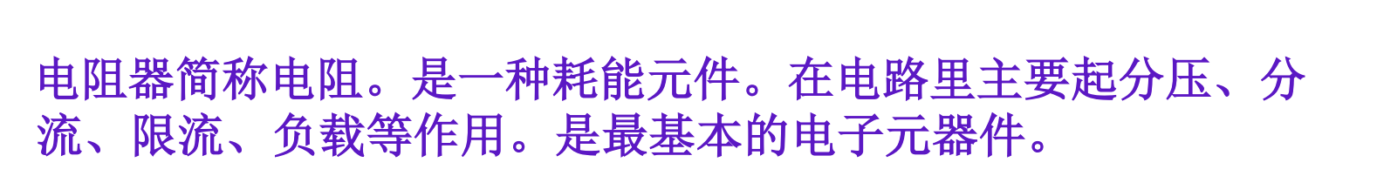
6、三极管又叫双极型三极管，它的种类很多，按PN结的组合方式可分为 NPN 型
和 PNP 型。
7、电容器在电子电路中起到 耦合 、 滤波 、 隔直流 和调谐等作用。
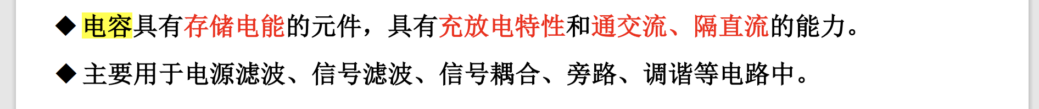
8、电容器的主要技术参数有 额定电压（耐压） 、 允许误差等级 和 标称电容量 。
9、内热式电烙铁由__烙铁头___、__加热元件___、__外壳__、__手把___、_软电线_等五部分组成。
10、手工烙铁焊接的五步法为_准备施焊__、_加热焊件_、_加焊锡丝__、_移开焊锡__、_移开烙铁__。
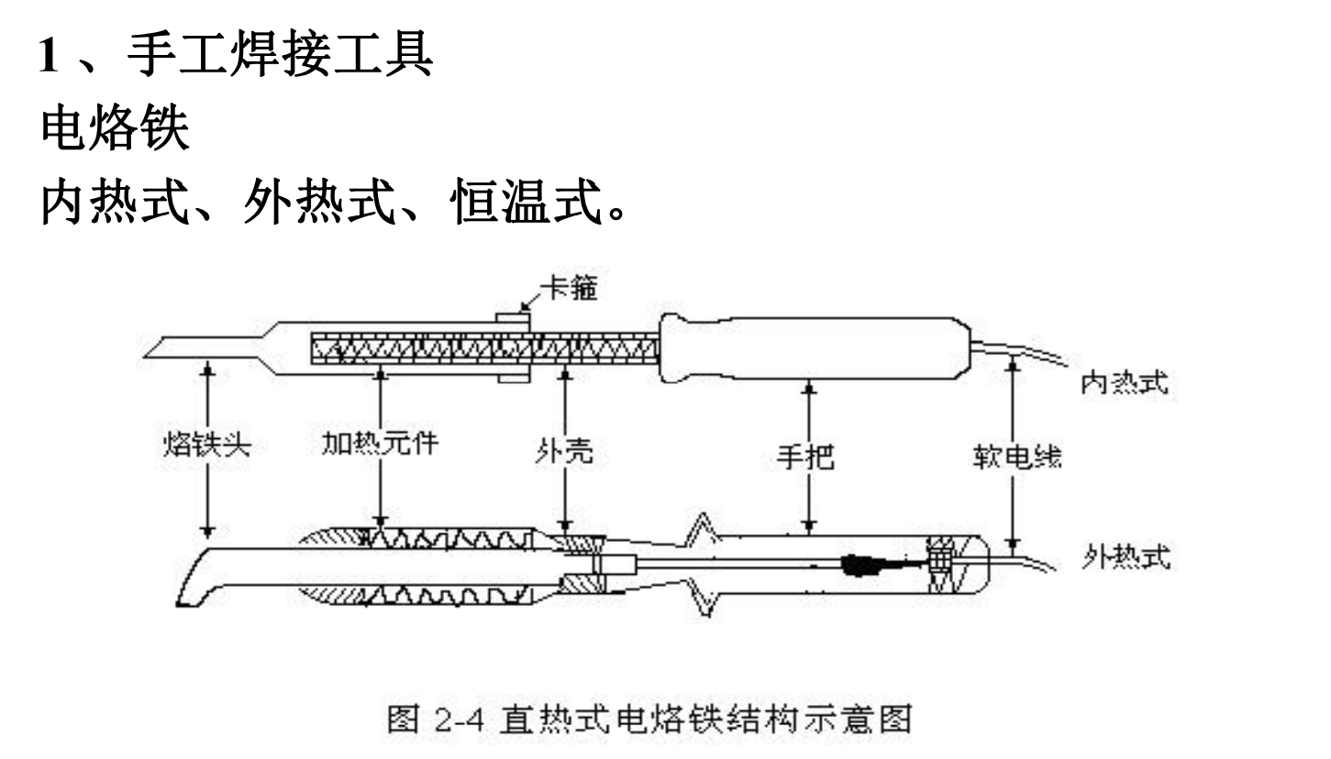 | 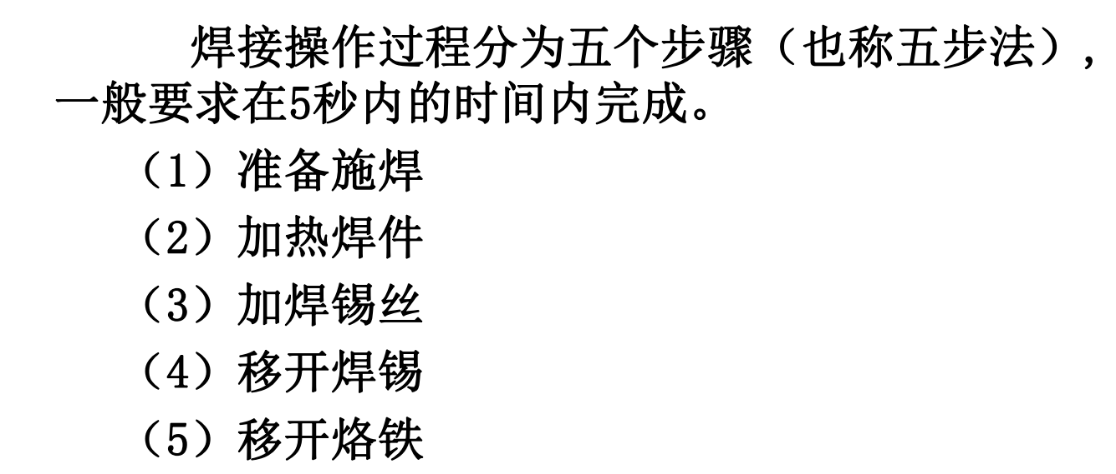

二、选择题（10分 每题2分）
1、用指针式万用表R×1KΩ，将表笔接触电容器（1uF以上的容量）的两个引脚，若表头指针不摆动，说明电容器（ C ）。
A．没有问题 B．短路 C．开路
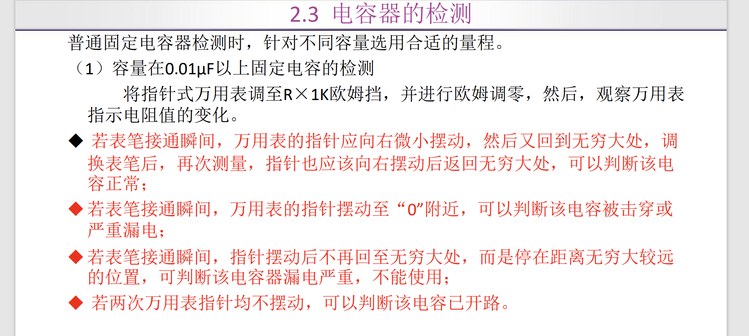
2、电阻器的温度系数越小，则它的稳定性越（ A ）。
A．好 B．不好 C．不变
3、发光二极管的正向压降为（C ）左右。
A．0.2V B．0.7V C．2V
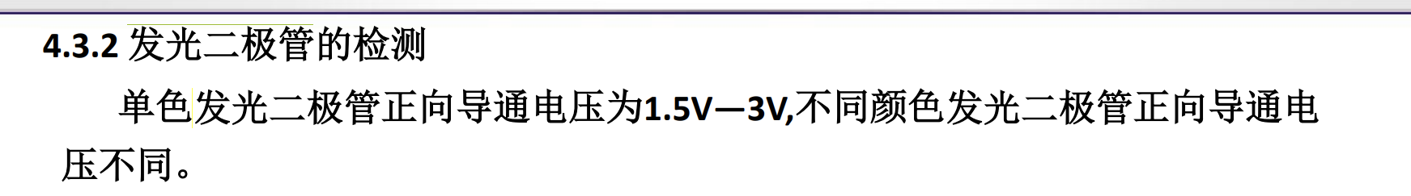
4、在选择电解电容时，应使线路的实际电压相当于所选额定电压的（ A ）。
A．50％～70％ B．100％ C．150％
5、硅二极管的正向压降是（ A ）。
A．0.7V B．0.2V C．1V
三、判断题（10分 每题2分）
1、发光二极管与普通二极管一样具有单向导电性，所以它的正向压降值和普通二极管一样。 （×）
2、元器件安插到印刷板上应遵循先大后小、先重后轻、先低后高的原则。（×）
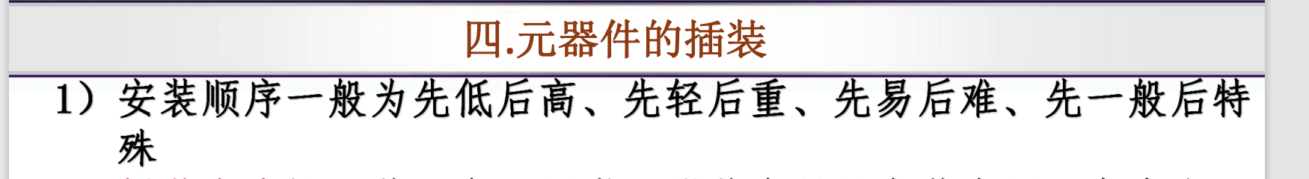
3、在任何环境下，国家规定的安全电压均为36V。（×）
4、一般情况下的筛选，主要是查对元器件的型号、规格，并不进行外观检查。（×）
5、元器件引线成形时，引线弯折处距离引线根部尺寸应大于2mm，以防止引线折断或被拉出。（√）
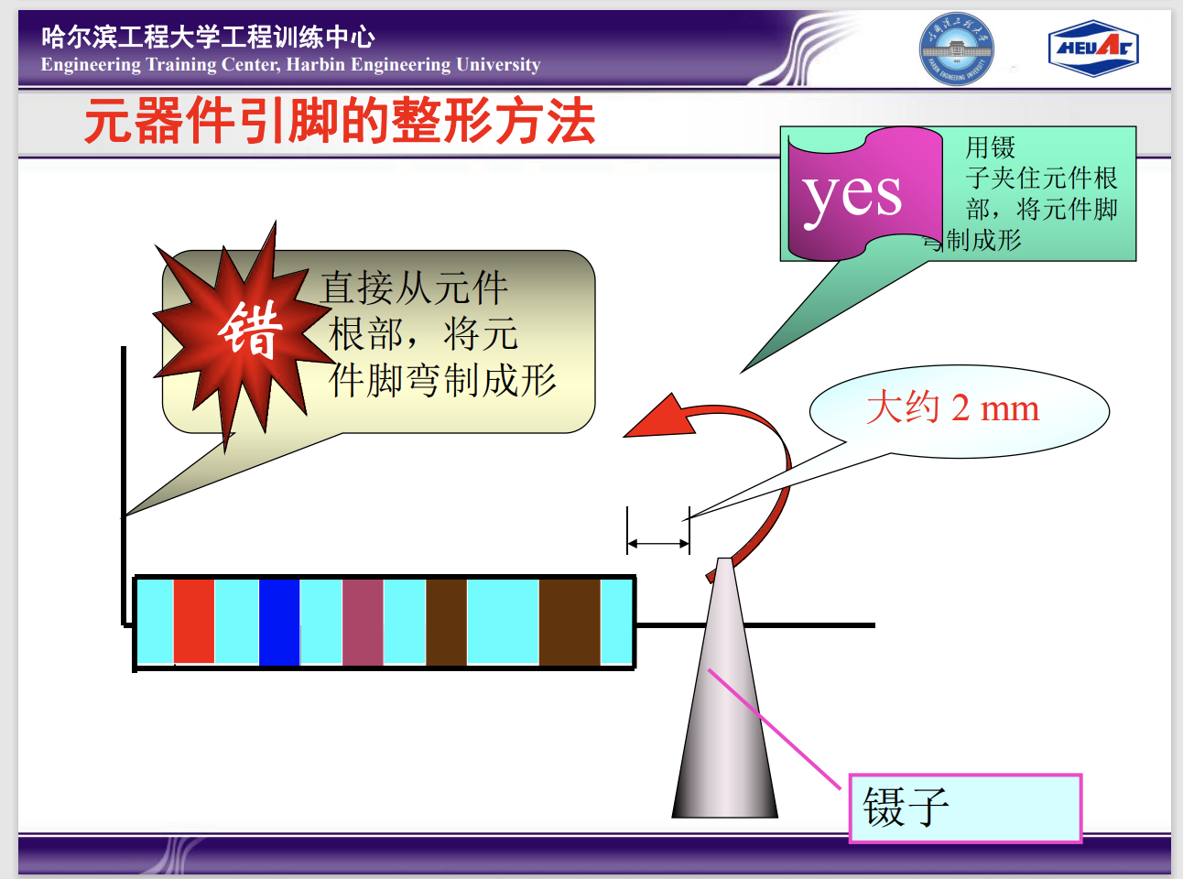

四、问答题（15分 每题5分）
1．写出下列元器件的标称值：
1）绿棕橙金 (电阻） 51kΩ±5%
2）47n 0.047uF
3）棕黑棕银(电阻) 100Ω±10%
4）203 (电容) 0.02uF
5）334(电容) 0.33uF
2.指出下列电阻的标称阻值、允许偏差及识别方法
（1）2.2KΩ±10% （2）680Ω±20%
（3）5K1±5% （4）3M6J
（5）4R7M
答：
编号 | 标称电阻值 | 允许偏差 | 识别方法
（1） | 2.2kΩ | ±10% | 直标法
（2） | 680Ω | ±20% | 直标法
（3） | 5100Ω | ±5% | 文字符号法
（4） | 3.6MΩ | ±5% | 文字符号法
（5） | 4.7Ω | ±20% | 文字符号法

3．指出下列电容的标称容量、允许偏差及识别方法。
（1）5n1 （2）103J （3）2P2
（4）339K （5）R56K
编号 | 标称电阻值 | 允许偏差 | 识别方法
（1） | 5.1×10⁻⁹F | ±20% | 文字符号法
（2） | 0.01μF | ±5% | 数码法
（3） | 2.2pF | ±20% | 文字符号法
（4） | 3.3pF | ±10% | 数码法
（5） | 0.56μF | ±10% | 文字符号法

五．简述题（45分）
1、什么是IPC-A-610《电 子 组 件 的 可 接 受 性》标准？谈谈你对该标准的理解并请列举标准中关于焊接和电装要求的具体条目各5条。 （15分）
答：IPC-A-610是全球应用最广泛的电子组装标准。作为所有品质保证和组装部门的必配标准，本标准通过彩色照片和插图描述电子组件的业界公认验收要求。内容主要涉及挠性附件、子母板、叠装、无铅、通孔、SMT(新的端接类型) 及分立布线组件的元器件排列朝向和焊接要求、机械组装、清洁、标记、涂覆和层压要求。该标准与其他行业标准要求描述保持一致，并与材料与工艺标准IPCJ-STD-001配合使用。
焊接：
①焊接的润湿角度（焊锡与元件或焊锡与焊盘间)不可超过90°。例外的情况是当焊点的轮廓延伸出可焊端待焊区或阻焊层的边缘时，焊锡与可焊端间的润湿角可超过90°。
②焊点表层总体呈现光滑和与焊接部件有良好润湿。引脚的轮廓容易分辨。焊接部件的焊点有顺畅连接的边缘。表层形状呈凹面状。
③对于金属壳元器件考虑到元器件的预期工作环境，应该评估金属封装本体表面的焊料泼溅或上锡对元器件的气密性能和抗辐射加固性能的影响，如图所示。如果不要求或不会危及元器件的长期电气性能，金属化表面的焊料泼溅是可接受的。
④底层金属暴露于:导线直立的边缘；元器件引脚或电线的切口端；有机保护剂遮盖的焊盘。暴露的表面层不在规定的焊接区域内。
⑤锡球被裹挟、包封或连接（例如裹挟在免洗残留物内，包封在敷形涂敷层下，焊接于金属表面，埋入阻焊膜或元器件下）。锡球不违反最小电气间隙。
⑥泼锡或金属颗粒满足下列要求:连接/裹挟/包封于PCBA表面或阻焊膜，或焊接于金属表面。未违反最小电气间隙。
电装：
①极性元器件和多引线元器件定向正确。手工成形和手工插装时，极性标识符可辨识。·所有元器件按规定选用，并安放到正确的焊盘上。无极性元器件没有按照标记同向读取（从左至右或从上至下）的原则定向。
②极性元器件负极引线长。极性符号隐藏。无极性元器件的标识从下向上读取。
③通孔插装的引线从元器件本体、焊料球或引线熔接点延伸至引线弯曲起始点的距离，至少为一个引线直径或厚度，但不小于0.8mm
④引线被成形以提供应力释放。从元器件本体伸出的引线部分大致与元器件本体主轴线平行。插入孔的引线部分大致与板面垂直。由于采用某种类型的应力释放弯曲可能使元器件本体偏离中心位置。
⑤元器件引线没有超过其直径、宽度或厚度的10%的刻痕或变形。
⑥元器件的倾斜限制在引线最小伸出长度和高度要求范围内。

2、焊点质量应该满足的基本要求是什么（10分）
答:焊点质量应该满足的基本要求是:
良好的电气性能,一定的机械强度,光泽清洁的表面和光滑的外表。
其具体要求如下:
(1)具有良好的导电性能。
(2)具有一定的机械强度。
(3)焊点上悍料要适当。
(4)焊点表面应有良好的光泽且表面光滑。
(5)焊点不应有毛刺、空隙。
(6)焊点表面要清洁。
3．什么是电子工艺？（10分）
答：电子工艺是生产者利用生产设备和生产工具，对各种原材料、半成品进行加工或处理，使之最后成为符合技术要求的产品的艺术，它是人类在生产劳动中不断积累起来并经过总结的操作经验和技术能力。就电子整机产品的生产过程而言，主要涉及两个方面：一方面是指制造工艺的技术手段和操作技能，另一方面是指产品在生产过程中的质量控制和工艺管理。我们可以把这两方面分别看作是“硬件”和“软件”。研究电子整机产品的制造过程，材料、设备、方法、操作者这几个要素是电子工艺技术的基本重点，通常用“4M+M”来简化电子产品制造过程的基本要素。
4．三极管有哪几个引脚？从结构上看，它有哪些类型并画出内部结构图？（10分）
答：基极B，集电极C，发射极E，三极管是在一块半导体基片上制作两个相距很 近的PN结，两个PN结把整块半导体分成三个部 分，中间部分是基区，两侧分别是发射区和集 电区，排列方式有NPN型和PNP型。
